108課綱跨領域 PBL 詳細教案
編號28《猴不來－驅猴裝置》｜AI影像辨識、智慧安全與動物友善
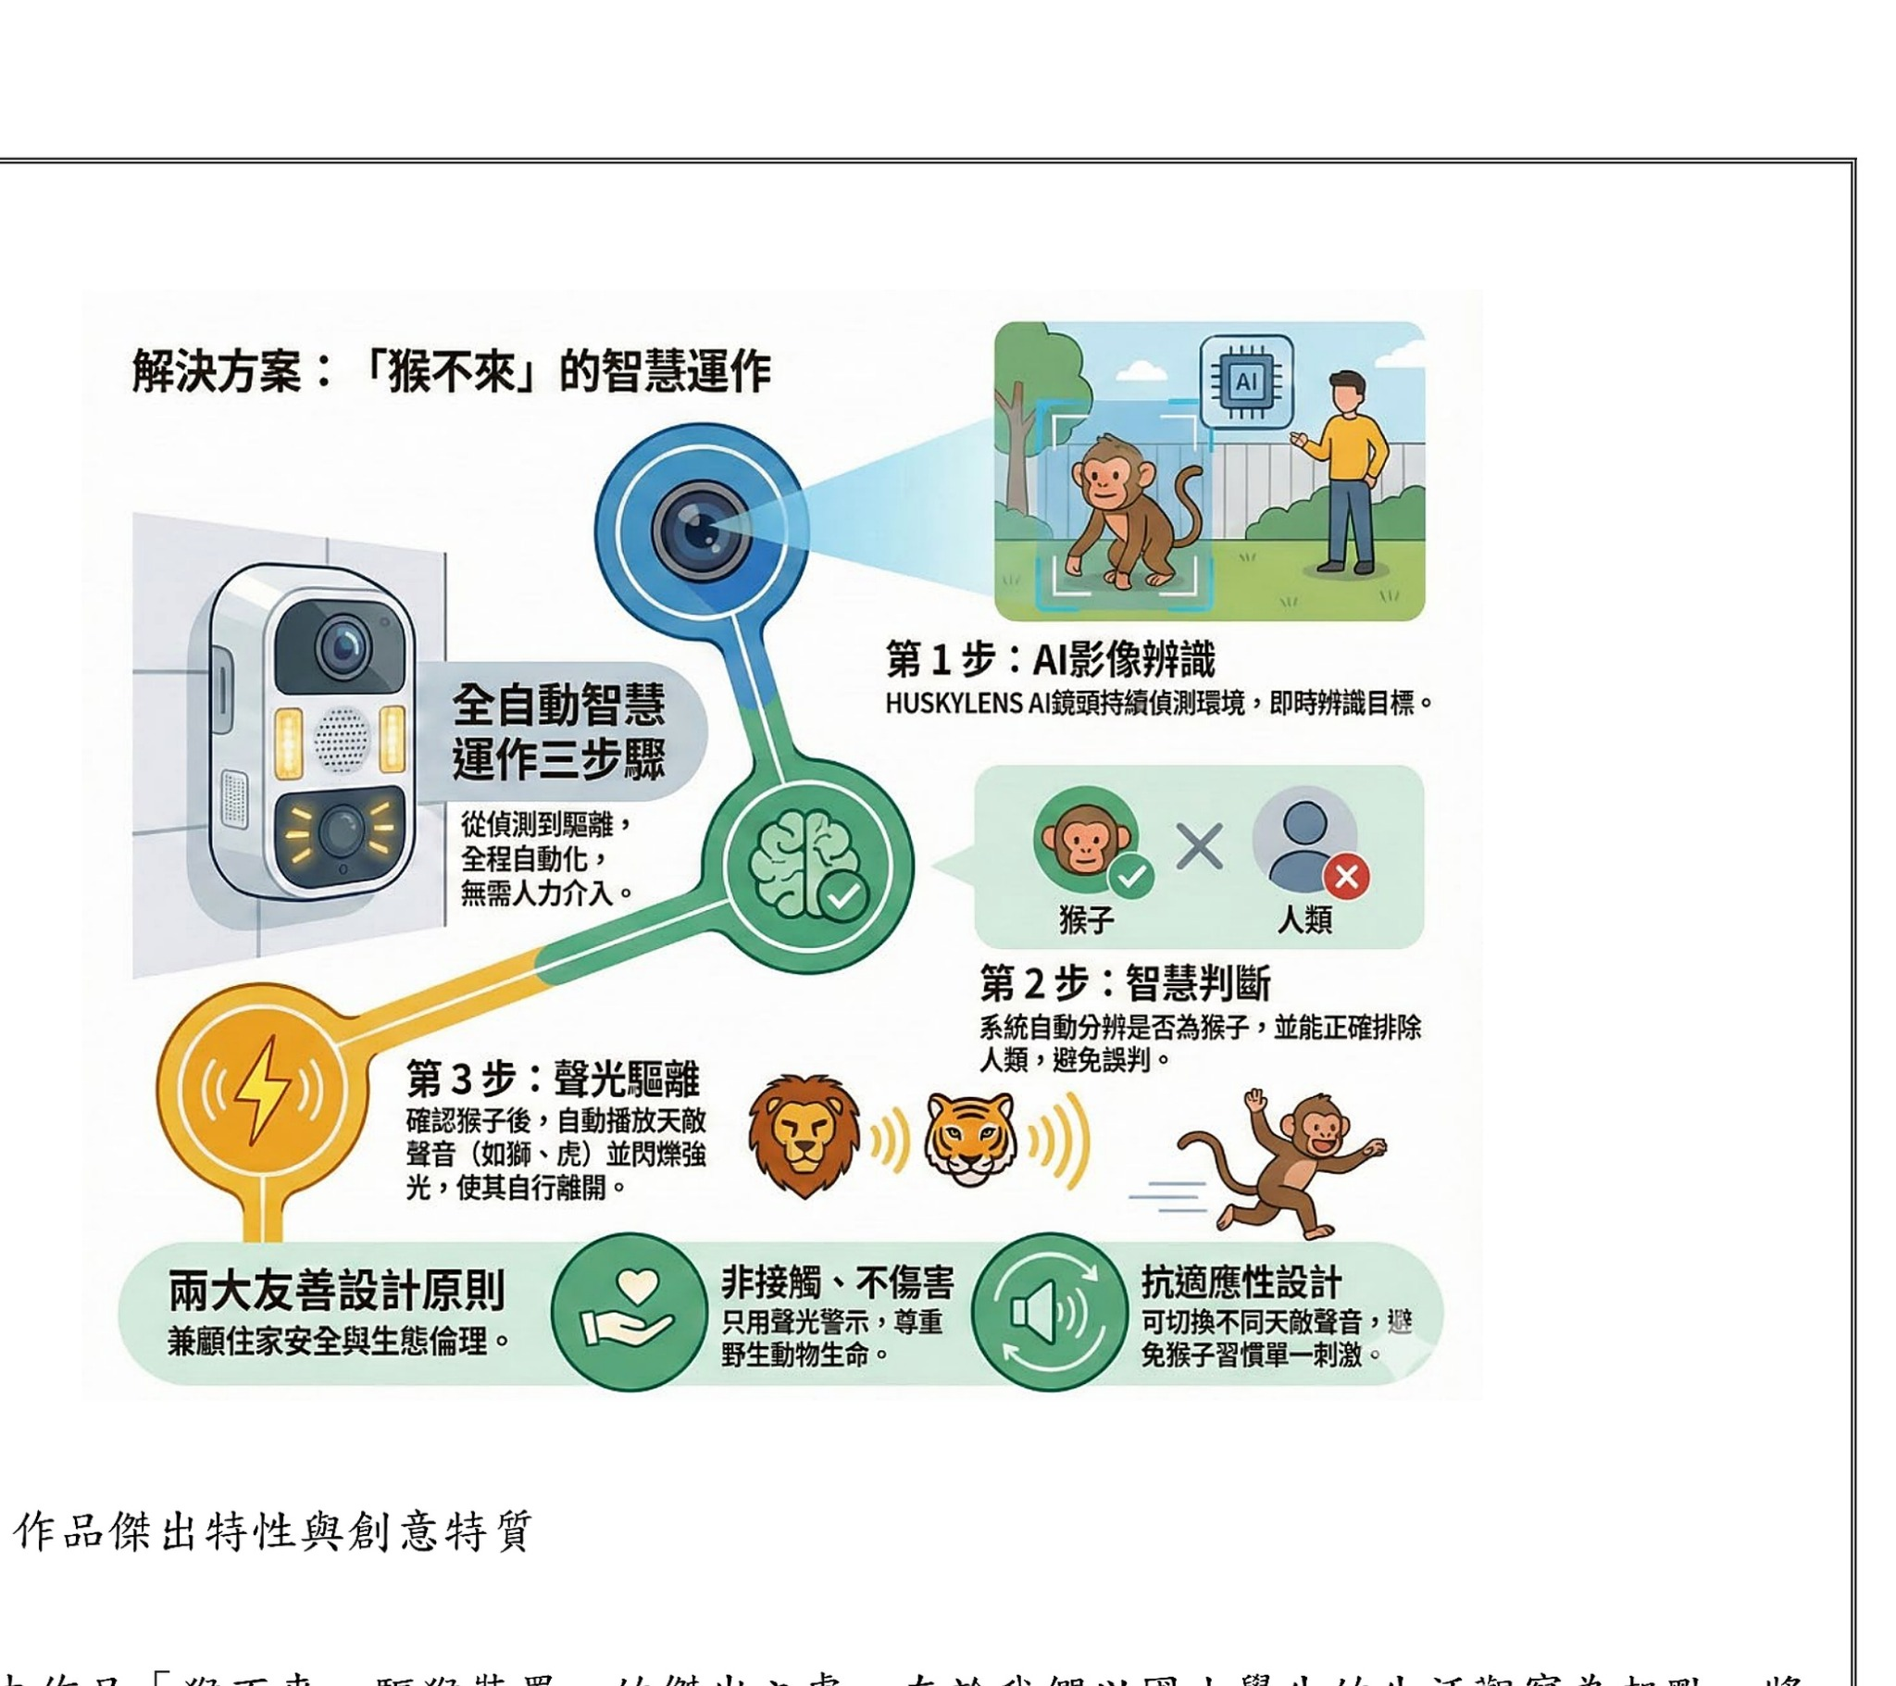
圖：「猴不來」智慧運作與安全、生態設計原則
本教案以「猴不來－驅猴裝置」專題為核心，從住家附近野生猴子突發入侵的真實生活問題出發，引導學生以AI影像辨識、micro:bit控制、聲光警示與非接觸式驅離，完成一套兼顧居家安全與野生動物倫理的科技專題。課程採專題導向學習（PBL）、設計思考與工程設計循環，強調問題觀察、需求分析、分類驗證、系統整合、測試修正與成果發表。

適用年級 | 國小高年級（五、六年級） | 建議節數 | 10節，共400分鐘
主要領域 | 自然科學、綜合活動 | 議題融入 | 科技、資訊、環境、安全、生命教育
核心技術 | HUSKYLENS、micro:bit、聲光輸出 | 課程模式 | PBL、設計思考、工程迭代
真實情境 | 住家附近野生猴子突發入侵 | 核心價值 | 提前預警、避免接觸、不傷害動物
作品定位 | 災害管理與安全 | 競賽 | 2026 IEYI臺灣選拔賽
成果形式 | AI辨識驅猴原型＋測試紀錄＋發表 | 評量 | 歷程＋實作＋Rubrics＋學習單
一、教案基本資訊與設計理念
（一）專題情境與課程定位
「猴不來－驅猴裝置」是一套針對住家附近野生猴子突發入侵問題所設計的智慧安全防護系統。系統利用HUSKYLENS AI辨識鏡頭持續監控環境，並以micro:bit作為控制核心；辨識到猴子時，自動啟動喇叭、警示燈與強光，以天敵聲音與聲光刺激進行非接觸式驅離；辨識到人類或非目標物時則保持待命。課程設計特別保留「不傷害野生動物」與「人類不誤判」兩項重要設計條件，讓學生理解科技解決問題不能只追求功能，也必須考量安全、倫理與社區生活品質。
（二）學習者分析與先備經驗
- 生活經驗：學生對住家安全、野生動物、監視器與警示系統已有基本生活經驗，可由「如果猴子突然出現在家門口怎麼辦？」引發問題意識。
- 自然科學先備：理解生物具有不同外形特徵，能進行觀察、分類與紀錄；具備簡單變因控制與實驗紀錄能力。
- 資訊科技先備：曾使用micro:bit或積木式程式設計者可直接進入條件判斷；未接觸者可由教師提供半成品程式鷹架。
- 合作能力：能在小組中分工，進行觀察員、程式員、硬體員、紀錄員與發表員角色輪替。
（三）核心驅動問題（Driving Question）
如何利用AI影像辨識與自動控制，設計一套「能辨識猴子、遇到人類不誤啟動、能非接觸驅離、又不傷害野生動物」的住家安全裝置？
二、108課綱核心素養與學習重點對應
本教案依108課綱素養導向精神，將自然科學探究、問題解決、資訊科技應用、團隊合作與環境倫理整合於真實專題中。以下代碼以國民小學第三學習階段常用課綱表述為主，實際授課可依學校課程計畫再做節數與領域比例調整。
總綱核心素養 | 領域／議題對應 | 本課程具體展現 | 可觀察學習證據
A2 系統思考與解決問題 | 自然科學／科技教育 | 將猴害問題拆解為「偵測→分類→判斷→輸出→復歸待命」子系統。 | 能畫出流程圖並指出系統中至少3個可改善環節。
A3 規劃執行與創新應變 | PBL／工程設計 | 規劃辨識測試、調整分類條件、測試聲光輸出與外殼安全。 | 能提出測試方法並根據證據修改至少1項設計。
B2 科技資訊與媒體素養 | 資訊教育／科技教育 | 使用AI影像辨識與micro:bit，理解AI分類結果並非絕對正確。 | 能解釋誤判、漏判與測試資料的重要性。
C1 道德實踐與公民意識 | 環境教育／生命教育 | 兼顧住家安全與野生動物權益，以非接觸、不傷害方式驅離。 | 能提出至少2項動物友善與鄰里友善規範。
C2 人際關係與團隊合作 | 綜合活動 | 透過角色分工、共作、同儕測試與發表完成原型。 | 能完成分工紀錄並提出具體同儕回饋。
（一）自然科學領域：學習表現
學習表現 | 課程詮釋 | 對應活動
po-Ⅲ-1 | 能從學習活動、日常經驗及科技運用中察覺問題，並提出可探究的問題。 | 觀察猴子入侵情境，界定「如何提前發現且避免直接接觸」。
pe-Ⅲ-1 | 能了解自變項、應變項與控制變項，規劃簡易探究。 | 規劃距離、角度、光線等辨識條件測試。
pe-Ⅲ-2 | 能正確安全操作器材，蒐集資料並完成客觀紀錄。 | 進行HUSKYLENS辨識測試與聲光輸出測試。
pa-Ⅲ-1 | 能分析比較資料，判讀趨勢或差異。 | 比較猴子／人類辨識成功率、誤判率與不同環境條件。
pa-Ⅲ-2 | 能從所得資料形成解釋並提出改進。 | 依混淆紀錄調整辨識條件與測試情境。
pc-Ⅲ-2 | 能利用簡單形式表達探究過程與成果。 | 以流程圖、測試表、簡報與現場展示說明作品。
（二）自然科學領域：學習內容
學習內容焦點 | 本課程內容化 | 學習證據
生物特徵與分類 | 不同生物具有可觀察特徵；影像辨識利用影像特徵進行分類。 | 能指出猴子與人類影像分類時可利用的可見特徵。
科學探究與資料 | 以重複測試、表格紀錄與成功率比較判斷系統可靠性。 | 完成至少20次辨識紀錄並計算成功／誤判次數。
科技與生活 | 感測、判斷與輸出可形成自動化系統，改善生活安全。 | 能說明HUSKYLENS→micro:bit→聲光輸出的資訊流。
環境與生態倫理 | 人類解決衝突時需兼顧安全、動物福祉與環境影響。 | 能比較傷害式與非接觸式處理方式的利弊。
（三）議題融入
議題 | 融入重點 | 教學落實
科技教育 | 科技系統、工程設計、材料與安全 | 把問題轉化成輸入—處理—輸出系統並進行原型測試。
資訊教育 | 演算法、AI分類、資料判讀與限制 | 理解條件判斷與AI辨識結果，討論誤判風險。
環境教育 | 人與野生動物共存、降低衝突 | 不捕捉、不傷害，以聲光警示使猴子自行離開。
安全教育 | 居家安全、用電與光源安全 | 規範電線固定、電源絕緣、強光不可直射人眼。
生命教育 | 尊重生命、責任與倫理選擇 | 討論「有效」不等於「可以傷害」，建立設計倫理。

三、教學目標、學習重點與成功標準
面向 | 具體學習目標 | 成功標準 | 評量工具
認知 | 說明猴害安全問題、AI影像分類概念及自動化系統資訊流。 | 能正確說明「影像擷取→分類→判斷→聲光輸出」四步驟。 | 口頭問答、流程圖學習單
認知 | 理解AI可能發生誤判、漏判，且須用資料反覆驗證。 | 能以至少一個例子說明AI不等於百分之百正確。 | 辨識紀錄表、概念問答
技能 | 操作HUSKYLENS與micro:bit完成猴子／人類分類反應。 | 猴子辨識時啟動反應，人類辨識時保持待命。 | 實作檢核表
技能 | 規劃辨識測試並蒐集資料。 | 完成至少20次測試，包含不同角度、距離或光線。 | 學習單三
技能 | 依測試資料修正程式或情境設定。 | 至少完成1次「問題→修改→再測試」工程迭代。 | 工程紀錄單
情意 | 展現動物友善、安全與鄰里友善的科技設計態度。 | 作品不含捕捉與傷害機制，能提出光害／噪音控制方式。 | Rubrics、發表
合作 | 依角色分工完成系統整合與成果發表。 | 能清楚說明個人任務、團隊決策與修正證據。 | 自評互評表
（一）本單元關鍵概念
- AI影像辨識不是「看懂」世界，而是根據訓練或學習到的特徵進行分類；分類會受角度、距離、遮擋與光線影響。
- 智慧裝置可用「輸入—處理—輸出」理解：攝影機是輸入、分類與條件判斷是處理、喇叭與燈光是輸出。
- 安全系統必須處理錯誤成本：把人誤認成猴子會造成驚擾；把猴子漏判則可能無法提前預警。
- 工程設計重點不是一次成功，而是以測試資料找到問題、修改變因、再次驗證。
- 科技設計必須回應倫理限制：不能因追求驅離效果而傷害動物、造成長時間噪音或對人眼造成危害。
四、教材設備、場地與安全規範
類別 | 材料／設備 | 用途 | 安全提醒
AI辨識 | HUSKYLENS AI鏡頭 | 擷取影像、進行猴子／人類分類 | 鏡頭固定，避免摔落；不得拍攝非課程需要的個資。
控制核心 | micro:bit＋擴充板／連接線 | 接收分類結果並執行條件判斷 | 拔插前先斷電，避免短路。
輸出模組 | 喇叭／MP3模組、警示燈、強光元件 | 模擬非接觸式驅離 | 控制音量；強光不得直射眼睛。
電源 | 低壓教學電源／作品電源模組 | 供應系統運作 | 學生實作優先使用低壓安全電源；110V部分由教師處理。
測試素材 | 猴子、人類影像或模型、不同背景與角度素材 | 進行分類驗證 | 不得以真實野生猴子作近距離刺激測試。
紀錄工具 | 學習單、平板／電腦、試算表 | 紀錄辨識結果與成功率 | 保護測試影像隱私。
安全紅線
- 學生課堂實作不直接使用110V市電裸接；若展示既有110V成品，由教師確認電源模組、絕緣與外殼完整。
- 強光輸出只朝向測試牆面或模型，不得照射自己或他人眼睛。
- 聲音測試採短時間、可接受音量，避免造成聽覺不適或長時間噪音。
- 不以捕捉、電擊、投射物、毒餌或其他傷害性方式作為課程方案。
- 不鼓勵學生接近真實野生猴群進行測試；情境驗證以影像、模型、遠距觀察或既有測試紀錄為主。

圖：安全與生態設計原則：非接觸、不傷害、可調整聲光避免適應

五、逐節詳細教學活動設計（10節，共400分鐘）
第1節｜真實問題：猴子來了怎麼辦？
階段／時間 | 教師教學活動 | 學生學習活動 | 評量方式與學習證據
引起動機 10分 | 呈現住家附近猴子可能出現在庭院、陽台、門口的情境，請學生快速寫下第一反應。教師追問：「直接走出去趕，可能有哪些危險？」 | 學生依生活經驗提出驚嚇、追逐、抓傷、跌倒、無人看守等風險。 | 診斷性評量：能提出至少2項風險。
問題界定 20分 | 引導將模糊的「把猴子趕走」改寫成設計需求：提前發現、避免接觸、自動反應、不傷害動物、人類不誤判。 | 小組完成需求優先排序，區分「必要條件」與「加分條件」。 | 形成性評量：需求表完整度與理由。
總結 10分 | 公布驅動問題，說明課程最終要完成可測試的智慧安全原型。 | 完成學習單一前半與小組角色分工。 | 學習單一簽核。

第2節｜AI影像辨識：機器怎麼分猴子和人？
階段／時間 | 教師教學活動 | 學生學習活動 | 評量方式與學習證據
概念建立 15分 | 以影像分類案例說明AI依影像特徵做分類，並示範同一物體因角度、距離、遮擋而影響辨識。 | 學生觀察多張影像，預測哪些情境可能較難辨識。 | 口頭問答：能說出至少2個影響辨識的變因。
HUSKYLENS操作 15分 | 示範鏡頭視野、辨識框、分類結果與資料輸出。 | 小組輪流操作，觀察猴子／人類素材的辨識結果。 | 操作檢核：能安全啟動並讀取分類結果。
AI限制討論 10分 | 提出「如果把家人認成猴子會怎樣？」引導誤判成本思考。 | 在學習單二寫出誤判與漏判可能造成的後果。 | 形成性評量：能區分誤判／漏判。

第3節｜系統思考：輸入—處理—輸出
階段／時間 | 教師教學活動 | 學生學習活動 | 評量方式與學習證據
拆解系統 15分 | 教師將作品拆成HUSKYLENS、micro:bit、喇叭、警示燈、強光與外殼，示範資訊流。 | 小組把元件卡片排成正確順序。 | 流程排序檢核。
流程圖設計 15分 | 說明條件判斷：如果猴子→啟動；如果人類／非目標→待命；目標離開→回待命。 | 繪製完整流程圖並加入安全條件。 | 學習單二流程圖。
案例推演 10分 | 教師提供「猴子與人同時出現」「光線太暗」「辨識不確定」等案例。 | 小組提出安全優先的處理策略。 | 口頭評量：決策理由是否合理。

第4節｜micro:bit條件判斷與聲光輸出
階段／時間 | 教師教學活動 | 學生學習活動 | 評量方式與學習證據
程式示範 15分 | 以MakeCode說明事件、變數、if/else條件與輸出控制。 | 學生閱讀半成品程式，標記「輸入、判斷、輸出」。 | 程式閱讀檢核。
實作 20分 | 教師提供測試訊號模擬猴子／人類分類，指導連接LED或蜂鳴器。 | 完成猴子訊號→亮燈／發聲；人類訊號→保持待命。 | 實作評量：兩種條件皆正確。
反思 5分 | 強調「先用安全輸出測通邏輯，再接強光與喇叭」。 | 記錄今日最容易出錯的邏輯點。 | 出口單。

第5節｜硬體整合與安全配線
階段／時間 | 教師教學活動 | 學生學習活動 | 評量方式與學習證據
配線規劃 10分 | 教師示範低壓電源、共地、接頭固定與絕緣。 | 學生在紙上先畫接線圖再實作。 | 接線圖檢核。
整合實作 20分 | 連接HUSKYLENS與micro:bit，確認辨識訊號可以觸發安全燈號。 | 逐步測試「先鏡頭、再控制、最後輸出」，故障時一次只改一處。 | 形成性評量：分段測試紀錄。
安全檢查 10分 | 依清單檢查線材、電源、強光方向、音量與外殼。 | 小組互查後簽名。 | 安全檢核表必須全數通過。

第6節｜辨識實驗：成功率、誤判與漏判
階段／時間 | 教師教學活動 | 學生學習活動 | 評量方式與學習證據
實驗設計 10分 | 說明自變項、應變項與控制變項；示範「距離」作為單一變因。 | 各組選一個變因：距離／角度／光線／遮擋，規劃至少20次測試。 | 實驗設計審核。
資料蒐集 20分 | 教師巡視，提醒每次測試條件要一致並即時紀錄。 | 記錄真實類別、系統判定、是否正確與備註。 | 學習單三資料完整度。
初步分析 10分 | 示範成功率＝正確次數÷總次數×100%。 | 計算各情境成功率並圈出最常錯誤的條件。 | 數據評量。

第7節｜工程迭代：用證據修正系統
階段／時間 | 教師教學活動 | 學生學習活動 | 評量方式與學習證據
錯誤診斷 10分 | 引導學生從錯誤紀錄找模式，不直接猜答案。 | 分類錯誤可能來自角度、背景、距離、光線或程式條件。 | 診斷理由評量。
單一變因修正 20分 | 要求一次只修改一項，例如鏡頭位置、辨識範圍、判斷條件或測試背景。 | 完成「修正前→修改→修正後」至少10次再測。 | 學習單四工程迭代。
證據比較 10分 | 教師示範用表格比較修正前後成功率。 | 判斷改動是否真的改善，若沒有則保留失敗紀錄。 | 以證據作結論，不以感覺作結論。

第8節｜動物友善、鄰里友善與設計倫理
階段／時間 | 教師教學活動 | 學生學習活動 | 評量方式與學習證據
倫理情境 15分 | 提出「音量越大越好嗎？」「閃光越強越有效嗎？」等兩難問題。 | 學生從住家安全、動物福祉、鄰居生活、人眼安全四個角色討論。 | 議題討論評量。
設計規範 15分 | 統整非接觸、不傷害、短時間、可調式聲光、避免長時間噪音與光害。 | 完成小組「友善驅離五原則」。 | 學習單五。
抗適應討論 10分 | 介紹不同天敵聲音與反應模式交替的概念，但提醒需兼顧噪音與倫理。 | 提出一項提升適應性的方案及限制。 | 口頭發表。

第9節｜全系統情境驗證與功能驗收
階段／時間 | 教師教學活動 | 學生學習活動 | 評量方式與學習證據
驗收準備 10分 | 說明測試情境：猴子素材、人類素材、非目標、低光、側面角度等。 | 小組確認系統、紀錄表與安全規範。 | 準備度檢核。
功能驗收 20分 | 教師依固定流程測試各組作品，不臨時放寬標準。 | 學生操作並記錄「猴子啟動、人類待命、目標離開復歸」是否成功。 | 總結性實作評量。
故障回復 10分 | 若失敗，要求先說明問題點，再允許一次修正與重測。 | 完成最後修正紀錄。 | 功能驗收表。

第10節｜成果發表、同儕評量與學習遷移
階段／時間 | 教師教學活動 | 學生學習活動 | 評量方式與學習證據
成果發表 20分 | 每組以3分鐘說明問題、系統、測試資料、迭代與倫理考量。 | 展示流程圖、辨識資料與作品。 | Rubrics總結性評量。
同儕提問 10分 | 教師要求提問必須包含一個證據或一個安全情境。 | 每組至少提出與回應1個技術或倫理問題。 | 口語與批判思考評量。
遷移與反思 10分 | 追問：「同樣架構還能解決哪些生活問題？」 | 提出如流浪動物預警、校園安全、農作物保護等遷移構想。 | 學習單六＋自評互評。

六、評量設計：診斷性、形成性與總結性評量
評量階段 | 評量內容 | 工具 | 判準 | 回饋方式
診斷性 | 猴害風險、AI先備概念、micro:bit經驗 | 口頭問答、概念便條 | 能說出生活風險與基本輸入／輸出概念 | 教師依先備程度安排程式鷹架與角色
形成性1 | 需求界定與流程圖 | 學習單一、二 | 必要條件完整，流程具猴子／人類分支 | 即時口頭回饋、要求補上安全條件
形成性2 | 程式與硬體整合 | 實作檢核表 | 猴子觸發、人類待命，配線安全 | 現場除錯提示，不直接代做
形成性3 | 辨識實驗與資料分析 | 學習單三、四 | 有控制變因、資料完整、能比較修正前後 | 針對證據品質提供回饋
形成性4 | 生態與安全倫理 | 學習單五、討論 | 能提出非傷害、降噪、避光等具體規範 | 同儕角色觀點回饋
總結性 | 作品功能、科學探究、AI理解、倫理、合作與發表 | Rubrics＋功能驗收＋學習單六 | 依四等級規準評定 | 教師總評＋學生自評互評
（一）作品功能驗收標準
驗收項目 | 達成標準 | 建議測試方法 | 是否通過
猴子辨識 | 猴子測試素材出現時，系統能啟動指定警示反應。 | 至少10次測試，記錄正確啟動次數。 | □通過 □待修正
人類不誤判 | 人類素材出現時不啟動驅離聲光。 | 至少10次測試，誤啟動應儘量降至最低。 | □通過 □待修正
非目標待命 | 一般背景或非目標物不啟動。 | 以3種非目標情境測試。 | □通過 □待修正
復歸待命 | 目標離開後可停止輸出並繼續監控。 | 猴子素材移出畫面後觀察。 | □通過 □待修正
聲光安全 | 音量、亮度與方向符合課堂安全規範。 | 教師依安全清單檢查。 | □通過 □待修正
資料證據 | 有修正前後測試紀錄，可說明改善是否有效。 | 查驗學習單三、四。 | □通過 □待修正
（二）108課綱素養導向評量規準 Rubrics（四等級）
評量構面 | 4 優異（90–100） | 3 良好（80–89） | 2 基礎（70–79） | 1 待加強（未達70）
問題界定與需求分析 | 能完整連結真實猴害風險，提出提前預警、人類不誤判、非傷害等多重設計條件，且能說明優先順序。 | 能說明主要風險與3項以上設計需求。 | 能指出問題但需求較零散，需教師協助。 | 無法清楚說明問題與設計需求。
AI辨識與系統理解 | 能正確說明影像辨識限制、誤判／漏判及輸入—處理—輸出流程，並用測試證據支持說明。 | 能說明分類、條件判斷及主要系統流程。 | 能操作但對AI限制與資料意義理解較淺。 | 無法說明分類結果與控制流程。
程式與硬體整合 | 猴子觸發、人類待命、復歸待命皆穩定，線路安全整齊，能自行除錯。 | 主要功能正確，偶需提示修正。 | 部分功能可運作，但誤觸或配線問題較多。 | 系統無法完成核心功能或有安全疑慮。
科學探究與資料 | 具控制變因、重複測試、完整紀錄，能計算成功率並比較修正前後。 | 資料完整且能作基本比較。 | 有測試紀錄但變因控制或分析不足。 | 缺乏可判讀的測試資料。
工程迭代 | 能由錯誤模式提出假設，一次修改一項變因並再測，清楚判斷改善成效。 | 能完成至少1次合理修改與再測。 | 有修改但缺少證據支持。 | 遇到錯誤僅反覆嘗試，無紀錄與策略。
安全、生態與倫理 | 能平衡人身安全、動物福祉、噪音、光害與鄰里需求，提出具體可執行規範。 | 能遵守非傷害與基本安全原則。 | 知道要安全／友善，但說明較概括。 | 忽略動物友善或用電、強光、噪音安全。
合作與發表 | 分工清楚、互助良好，能以流程圖與數據清楚回應提問。 | 合作順暢，能完成有條理的作品說明。 | 分工不均或發表證據不足。 | 合作困難且無法完成說明。
七、差異化教學、教師提問與教學注意事項
（一）差異化教學策略
學生需求 | 鷹架策略 | 進階挑戰
程式初學者 | 提供已完成輸入讀取的半成品程式，只需完成if/else與輸出。 | 增加多條件判斷、計時與冷卻時間。
閱讀／書寫較弱 | 以流程卡、圖片與角色口述代替大量文字，允許口頭紀錄。 | 撰寫完整測試報告與改善建議。
動手能力強 | 擔任硬體員，依接線圖完成模組整合。 | 設計可拆式外殼、防水與維修結構。
資料分析能力強 | 協助建立測試表與計算成功率。 | 加入混淆矩陣概念，比較誤判與漏判。
表達能力強 | 擔任發表員整合團隊證據。 | 設計面向家長／社區的安全使用說明。
（二）高層次提問
- 如果系統「十次有九次成功」，你會放心裝在家門口嗎？剩下的一次錯誤可能造成什麼後果？
- 「把人認成猴子」和「把猴子認成人」哪一種錯誤比較嚴重？為什麼？
- 如果音量加大可以讓猴子更快離開，但會吵到鄰居，什麼才是合理的設計？
- AI分類錯誤一定是程式寫錯嗎？還可能與哪些環境因素有關？
- 如果猴子逐漸習慣某一種聲音，你會怎麼修改，而又不讓裝置變得更具傷害性？
- 這套「偵測→分類→判斷→輸出」架構可以移植到哪些校園或社區問題？
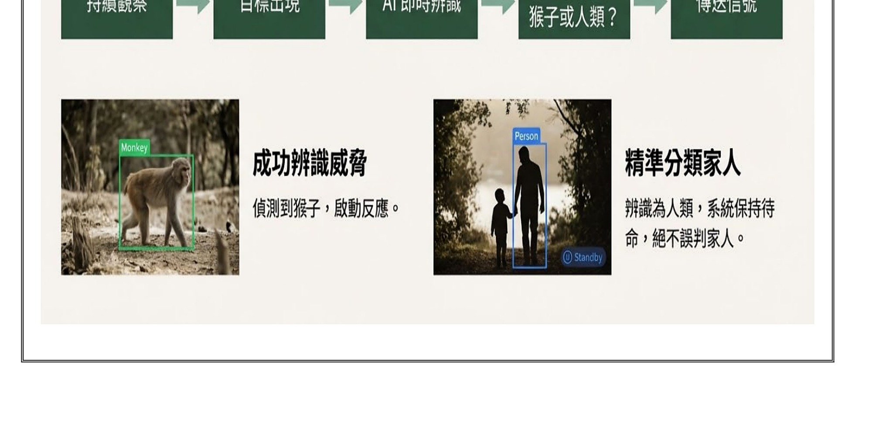
圖：辨識成果驗證：猴子成功辨識並啟動反應；人類正確分類並保持待命

八、學生學習單（一）問題觀察與需求定義
班級：__________ 組別：__________ 姓名：________________ 日期：__________
1. 住家附近若突然出現猴子，可能造成哪些安全問題？至少寫三項。
________________________________________________________________________________
________________________________________________________________________________
________________________________________________________________________________
2. 我們的裝置「一定要做到」的三件事：
1. ______________________________________________________________________________
2. ______________________________________________________________________________
3. ______________________________________________________________________________
3. 哪些做法雖然可能有效，但不符合「動物友善」？為什麼？
________________________________________________________________________________
________________________________________________________________________________
________________________________________________________________________________
4. 小組角色分工：□問題觀察 □程式 □硬體 □資料紀錄 □發表（可輪替）

九、學生學習單（二）AI分類與系統流程圖
組別：__________ 姓名：________________
1. 請用自己的話解釋：AI影像辨識為什麼有可能判斷錯誤？
________________________________________________________________________________
________________________________________________________________________________
________________________________________________________________________________
2. 請完成系統流程：
影像出現 → __________________ → micro:bit接收結果 → 如果是猴子：__________________ → 如果是人類：__________________ → 目標離開：__________________
3. 請寫出至少四個可能影響辨識的因素：
①____________ ②____________ ③____________ ④____________
4. 誤判思考：
把人類誤判成猴子的風險：_________________________________________________________
把猴子誤判成人類的風險：_________________________________________________________

十、學生學習單（三）AI辨識實驗紀錄表
組別：__________ 測試變因：□距離 □角度 □光線 □遮擋 □其他__________
我們的自變項：____________ 應變項：____________ 控制變項：____________________________
次數 | 真實類別 | 測試條件 | AI判定 | 正確？ | 備註
1 | □猴 □人 | ____________ | ____________ | □是 □否 | ____________
2 | □猴 □人 | ____________ | ____________ | □是 □否 | ____________
3 | □猴 □人 | ____________ | ____________ | □是 □否 | ____________
4 | □猴 □人 | ____________ | ____________ | □是 □否 | ____________
5 | □猴 □人 | ____________ | ____________ | □是 □否 | ____________
6 | □猴 □人 | ____________ | ____________ | □是 □否 | ____________
7 | □猴 □人 | ____________ | ____________ | □是 □否 | ____________
8 | □猴 □人 | ____________ | ____________ | □是 □否 | ____________
9 | □猴 □人 | ____________ | ____________ | □是 □否 | ____________
10 | □猴 □人 | ____________ | ____________ | □是 □否 | ____________
11 | □猴 □人 | ____________ | ____________ | □是 □否 | ____________
12 | □猴 □人 | ____________ | ____________ | □是 □否 | ____________
13 | □猴 □人 | ____________ | ____________ | □是 □否 | ____________
14 | □猴 □人 | ____________ | ____________ | □是 □否 | ____________
15 | □猴 □人 | ____________ | ____________ | □是 □否 | ____________
16 | □猴 □人 | ____________ | ____________ | □是 □否 | ____________
17 | □猴 □人 | ____________ | ____________ | □是 □否 | ____________
18 | □猴 □人 | ____________ | ____________ | □是 □否 | ____________
19 | □猴 □人 | ____________ | ____________ | □是 □否 | ____________
20 | □猴 □人 | ____________ | ____________ | □是 □否 | ____________
正確次數：______／20 成功率：______％ 最容易失敗的條件：____________________________

十一、學生學習單（四）工程迭代與除錯紀錄
組別：__________ 姓名：________________
1. 我們從測試資料發現的主要問題：
________________________________________________________________________________
________________________________________________________________________________
2. 我們推測的原因（必須有資料或觀察依據）：
________________________________________________________________________________
________________________________________________________________________________
3. 本次只修改一個變因，我們修改的是：______________________________________________
比較項目 | 修正前 | 修正後 | 是否改善／證據
測試次數 | ______ | ______ | ________________
正確次數 | ______ | ______ | ________________
成功率 | ______％ | ______％ | ________________
誤判／漏判 | ______ | ______ | ________________
4. 如果沒有改善，我們下一步會：_____________________________________________________

十二、學生學習單（五）安全、生態與倫理設計檢核
組別：__________ 姓名：________________
設計議題 | 我們的原則 | 目前作品做法 | 還能怎麼改善
不傷害野生動物 | 非接觸、不捕捉、不攻擊 | ________________ | ________________
人類安全 | 人類入鏡不啟動；強光不照眼 | ________________ | ________________
噪音 | 短時間、可調音量 | ________________ | ________________
光害 | 控制亮度與方向 | ________________ | ________________
用電 | 低壓實作、線路固定絕緣 | ________________ | ________________
鄰里友善 | 避免長時間干擾 | ________________ | ________________
我們小組的「友善驅離五原則」：
1. ______________________________________________________________________________
2. ______________________________________________________________________________
3. ______________________________________________________________________________
4. ______________________________________________________________________________
5. ______________________________________________________________________________

十三、學生學習單（六）成果發表、自評與互評
組別：__________ 姓名：________________
1. 請用100字以內介紹你們的作品如何運作：
________________________________________________________________________________
________________________________________________________________________________
________________________________________________________________________________
________________________________________________________________________________
2. 你們最重要的一筆測試證據是什麼？它如何支持設計決策？
________________________________________________________________________________
________________________________________________________________________________
________________________________________________________________________________
自評／互評指標 | 自己 | 組員A | 組員B | 組員C
積極參與問題分析與分工 | 1 2 3 4 5 | 1 2 3 4 5 | 1 2 3 4 5 | 1 2 3 4 5
認真操作程式／硬體或紀錄 | 1 2 3 4 5 | 1 2 3 4 5 | 1 2 3 4 5 | 1 2 3 4 5
依數據進行測試與修正 | 1 2 3 4 5 | 1 2 3 4 5 | 1 2 3 4 5 | 1 2 3 4 5
遵守安全與動物友善規範 | 1 2 3 4 5 | 1 2 3 4 5 | 1 2 3 4 5 | 1 2 3 4 5
能清楚表達並回應提問 | 1 2 3 4 5 | 1 2 3 4 5 | 1 2 3 4 5 | 1 2 3 4 5
3. 我在這個專題中最重要的學習是：
________________________________________________________________________________
________________________________________________________________________________
________________________________________________________________________________
4. 如果再做一次，我最想改善的是：___________________________________________________

十四、教師教學反思與延伸學習建議
（一）教師課後反思紀錄
1. 學生是否真正理解「AI分類結果需要驗證」，而非把AI當成絕對答案？
________________________________________________________________________________
2. 學生的測試是否做到單一變因、重複次數與客觀紀錄？
________________________________________________________________________________
3. 功能表現與安全／生態倫理之間，學生是否能提出具體權衡？
________________________________________________________________________________
4. 哪些學生需要更多程式鷹架？哪些學生適合進入資料分析進階任務？
________________________________________________________________________________
5. 下一次課程是否需要調整器材數量、測試時間或安全流程？
________________________________________________________________________________
（二）延伸學習
- 資料科學延伸：建立簡易混淆矩陣，區分真正例、真正反例、誤判與漏判，討論不同錯誤的成本。
- AI延伸：比較不同光線、距離與背景下的分類表現，建立「使用條件說明書」。
- 工程延伸：設計戶外防水、防塵、抗UV與維修方便的外殼，但仍以低壓安全原型為教學主體。
- 社區延伸：訪談家長或社區居民，蒐集對音量、燈光、安裝位置與動物友善的意見。
- 跨域遷移：將同一系統邏輯轉用於農作物保護、校園動物提醒、門口安全或其他非接觸式警示情境。

